**CURRICULUM VITAE**

**Nom**: BOUCHIBI

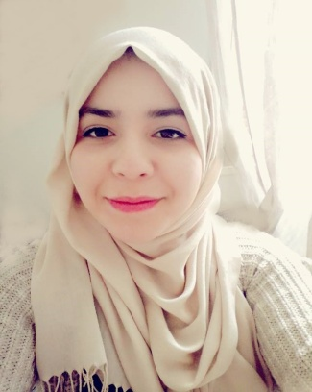**Prénom**: Amira

**Date et lieu de naissance :** 24 aout 1993 à Bab-el-Oued

**Situation familiale :** Célibataire

**Nationalité :** Algérienne

**Adresse électronique :** bouchibiamira2408@gmail.com

**Adresse :** Cité 502 logt bâtiment A21 N°6 el Hammamet

**Mobile**: 0697108254

**DIPLOME ET FORMATIONS**

**01/04/2018 – Aujourd’hui Technicienne Biologiste de garde dans le Laboratoire de la Clinique El Azhar**

**18/ 07/2016 – 31/05/ 2018 Technicienne Biologiste et Responsable de Contrôle Qualité dans le Laboratoire d’Analyses Médicales Dr B.AIT-CHALLAL** (Réception et Secrétariat, Prélèvement, Biochimie, Hormonologie, Hémostase, Hématologie et Bactériologie, Inventaire, commande des réactifs et consommable).

**2016 Diplôme d’études supérieur Licence** en Biologie, option : Nutrition et Contrôle de Qualité, (U.S.T.H.B- Alger).

**2015 Stage** (1 mois) **au** **Société des Eaux et de l’Assainissement d’Alger (SEAAL),** département physicochimiques et Bactériologique-Laboratoire central.

**2014 Stage** (1 mois) **au Laboratoire central de Biologie d’Hôpital IBN-ZIRI** (Bainem), unités : Biochimie et Hématologie.

**APTITUDES PERSONNELLE**

* Permis de conduite Catégorie B.
* Informatique maîtrise de l’office(word, Excel, PowerPoint), eLIS et Biolab.
* Administration (réception des clients).
* Langues : **Français** : Langues maternelle,(Lu, Écrit, Parler « Très bien »).

**Arabe** : Langues maternelle,(Lu, Écrit, Parler «Très bien »).

**Anglais** : assez bien,(Lu, Écrit, Parler « Bien »).

**EXPERIANCE ACQUISE**

* Maitrise des techniques de paillasse et les bonnes pratiques d’hygiène.